RELATÓRIO DE RECEBIMENTO DE ANIMAIS SILVESTRES DO PERÍODO DE 21/04/2023 A 20/05/2023PROVENIENTES DO MUNICÍPIO VINHEDO
RG | DATA DE ENTRADA | NOME POPULAR | NOME CIENTÍFICO
43699 | 23/04/2023 | Sagui-de-tufo-preto | Callithrix penicillata
43707 | 24/04/2023 | Periquitão-maracanã | Psittacara leucophthalmus
43708 | 24/04/2023 | Martim-pescador-grande | Megaceryle torquata
43786 | 08/05/2023 | Cascavel | Crotalus durissus
43813 | 13/05/2023 | Veado-catingueiro | Mazama gouazoubira
43816 | 14/05/2023 | Periquitão-maracanã | Psittacara leucophthalmus
TOTAL: 6 ANIMAIS

TABELA RESUMO
CLASSE | Nº DE ANIMAIS | %
Aves | 3 | 50%
Mamíferos | 2 | 33,34%
Répteis | 1 | 16,66%

RELAÇÃO DE ÓBITOS DE ANIMAIS SILVESTRES
RG | DATA DE ENTRADA | NOME POPULAR | NOME CIENTÍFICO | DESTINO | DATA DE SAÍDA
41854 | 28/12/2022 | Canário-da-terra | Sicalis flaveola | OBITO | 25/04/2023
41857 | 28/12/2022 | Coleirinho | Sporophila caerulescens | OBITO | 28/04/2023
42682 | 13/02/2023 | Bem-te-vi | Pitangus sulphuratus | OBITO | 17/05/2023
43117 | 07/03/2023 | Periquitão-maracanã | Psittacara leucophthalmus | OBITO | 03/05/2023
43119 | 07/03/2023 | Periquitão-maracanã | Psittacara leucophthalmus | OBITO | 22/04/2023
43120 | 07/03/2023 | Periquitão-maracanã | Psittacara leucophthalmus | OBITO | 23/04/2023
43193 | 13/03/2023 | Periquitão-maracanã | Psittacara leucophthalmus | OBITO | 27/04/2023
43247 | 15/03/2023 | Periquitão-maracanã | Psittacara leucophthalmus | OBITO | 13/05/2023
43248 | 15/03/2023 | Periquitão-maracanã | Psittacara leucophthalmus | OBITO | 05/05/2023
43249 | 15/03/2023 | Periquitão-maracanã | Psittacara leucophthalmus | OBITO | 21/04/2023
43442 | 28/03/2023 | Periquitão-maracanã | Psittacara leucophthalmus | OBITO | 25/04/2023
43591 | 10/04/2023 | Biguatinga | Anhinga anhinga | OBITO | 24/04/2023
43699 | 23/04/2023 | Sagui-de-tufo-preto | Callithrix penicillata | OBITO | 23/04/2023
43708 | 24/04/2023 | Martim-pescador-grande | Megaceryle torquata | OBITO | 25/04/2023
TOTAL: 14 ANIMAIS

TABELA RESUMO
CLASSE | Nº DE ANIMAIS | %
Aves | 13 | 92,82
Mamíferos | 1 | 7,15%
Répteis

RELAÇÃO DE SOLTURAS DE ANIMAIS SILVESTRES
RG | DATA DE ENTRADA | NOME POPULAR | NOME CIENTÍFICO | DESTINO | DATA DE SAÍDA | LOCAL SOLTURA
41855 | 28/12/2022 | Canário-da-terra | Sicalis flaveola | SOLTURA | 21/04/2023 | MOGI GUAÇU - PARQUE FLORESTAL DO HORTO SÃO MARCELO
43813 | 13/05/2023 | Veado-catingueiro | Mazama gouazoubira | SOLTURA | 14/05/2023 | SERRA DO JAPI
TOTAL: 2 ANIMAIS

TABELA RESUMO
CLASSE | Nº DE ANIMAIS | %
Aves | 1 | 50%
Mamíferos | 1 | 50%
Répteis

RELAÇÃO DE TRANSFERENCIAS
RG | DATA DE ENTRADA | NOME POPULAR | NOME CIENTÍFICO | DESTINO | DATA DE SAÍDA | LOCAL SOLTURA
43786 | 08/05/2023 | Cascavel | Crotalus durissus | TRANSFERÊNCIA | 12/05/2023 | INSTITUTO BUTANTAN
TOTAL: 1 ANIMAL

TABELA RESUMO
CLASSE | Nº DE ANIMAIS | %
Aves
Mamíferos
Répteis | 1 | 100%

ANIMAIS SILVESTRES PROVENIENTES DO MUNICÍPIO VINHEDO QUE PERMANECEM EM PROCESSO DE REABILITAÇÃO NA ASSOCIAÇÃO MATA CILIAR
RG | DATA DE ENTRADA | NOME POPULAR | NOME CIENTÍFICO
36306 | 03/01/2022 | Bem-te-vi | Pitangus sulphuratus
36332 | 04/01/2022 | Periquitão-maracanã | Psittacara leucophthalmus
36523 | 15/01/2022 | Carcará | Caracara plancus
36544 | 17/01/2022 | Gambá | Didelphis sp.
36545 | 17/01/2022 | Gambá | Didelphis sp.
36546 | 17/01/2022 | Gambá | Didelphis sp.
36630 | 21/01/2022 | Chopim-chorão | Sporophila leucoptera
36658 | 21/01/2022 | Sagui-de-tufo-preto | Callithrix penicillata
36681 | 23/01/2022 | Tucano-toco | Ramphastos toco
36792 | 31/01/2022 | Frango d'água azul | Porphyrio martinicus
36796 | 31/01/2022 | Rolinha | Columbina talpacoti
36804 | 01/02/2022 | Jabuti-piranga | Chelonoidis carbonaria
36831 | 02/02/2022 | Gambá-de-orelha-preta | Didelphis aurita
36962 | 08/02/2022 | Periquitão-maracanã | Psittacara leucophthalmus
36963 | 08/02/2022 | Periquitão-maracanã | Psittacara leucophthalmus
37012 | 10/02/2022 | Avoante | Zenaida auriculata
37022 | 11/02/2022 | Periquitão-maracanã | Psittacara leucophthalmus
37025 | 11/02/2022 | Periquitão-maracanã | Psittacara leucophthalmus
37074 | 14/02/2022 | Jabuti | Chelonoidis sp.
37075 | 14/02/2022 | Jabuti | Chelonoidis sp.
37122 | 17/02/2022 | Periquitão-maracanã | Psittacara leucophthalmus
37139 | 17/02/2022 | Periquitão-maracanã | Psittacara leucophthalmus
37140 | 17/02/2022 | Periquitão-maracanã | Psittacara leucophthalmus
37141 | 17/02/2022 | Periquitão-maracanã | Psittacara leucophthalmus
37168 | 19/02/2022 | Periquitão-maracanã | Psittacara leucophthalmus
37172 | 19/02/2022 | Gambá-de-orelha-branca | Didelphis albiventris
37173 | 19/02/2022 | Gambá-de-orelha-branca | Didelphis albiventris
37174 | 19/02/2022 | Gambá-de-orelha-branca | Didelphis albiventris
37175 | 19/02/2022 | Gambá-de-orelha-branca | Didelphis albiventris
37225 | 16/02/2022 | Periquitão-maracanã | Psittacara leucophthalmus
37247 | 22/02/2022 | Periquitão-maracanã | Psittacara leucophthalmus
37249 | 22/02/2022 | Coruja-do-mato | Megascops choliba
37298 | 25/02/2022 | Periquitão-maracanã | Psittacara leucophthalmus
37352 | 28/02/2022 | Periquitão-maracanã | Psittacara leucophthalmus
37380 | 02/03/2022 | Periquitão-maracanã | Psittacara leucophthalmus
37614 | 09/03/2022 | Periquitão-maracanã | Psittacara leucophthalmus
37658 | 11/03/2022 | Gambá | Didelphis sp.
37730 | 15/03/2022 | Gambá-de-orelha-branca | Didelphis albiventris
37861 | 26/03/2022 | Gambá | Didelphis sp.
37869 | 27/03/2022 | Gambá | Didelphis sp.
37930 | 02/04/2022 | Periquitão-maracanã | Psittacara leucophthalmus
37944 | 05/04/2022 | Gambá-de-orelha-branca | Didelphis albiventris
37954 | 06/04/2022 | Tigre-d'água | Trachemys dorbigni
38802 | 31/05/2022 | Suindara | Tyto furcata
38803 | 31/05/2022 | Suindara | Tyto furcata
39257 | 13/08/2022 | Macaco-prego | Sapajus nigritus
39297 | 22/08/2022 | Periquitão-maracanã | Psittacara leucophthalmus
39305 | 23/08/2022 | Gambá-de-orelha-branca | Didelphis albiventris
39658 | 16/09/2022 | Gambá-de-orelha-branca | Didelphis albiventris
39659 | 16/09/2022 | Gambá-de-orelha-branca | Didelphis albiventris
39660 | 16/09/2022 | Gambá-de-orelha-branca | Didelphis albiventris
39693 | 17/09/2022 | Avoante | Zenaida auriculata
39728 | 20/09/2022 | Periquitão-maracanã | Psittacara leucophthalmus
39736 | 21/09/2022 | Gambá-de-orelha-branca | Didelphis albiventris
39737 | 21/09/2022 | Gambá-de-orelha-branca | Didelphis albiventris
39738 | 21/09/2022 | Gambá-de-orelha-branca | Didelphis albiventris
39739 | 21/09/2022 | Gambá-de-orelha-branca | Didelphis albiventris
39740 | 21/09/2022 | Gambá-de-orelha-branca | Didelphis albiventris
39980 | 30/09/2022 | Sagui-de-tufo-preto | Callithrix penicillata
40146 | 05/10/2022 | Gambá-de-orelha-branca | Didelphis albiventris
40147 | 05/10/2022 | Gambá-de-orelha-branca | Didelphis albiventris
40394 | 11/10/2022 | Avoante | Zenaida auriculata
40489 | 16/10/2022 | Gambá | Didelphis sp.
40527 | 18/10/2022 | Gambá-de-orelha-branca | Didelphis albiventris
40638 | 23/10/2022 | Periquitão-maracanã | Psittacara leucophthalmus
40656 | 24/10/2022 | Gambá-de-orelha-branca | Didelphis albiventris
40672 | 24/10/2022 | Gambá-de-orelha-branca | Didelphis albiventris
40831 | 01/11/2022 | Sagui-de-tufo-preto | Callithrix penicillata
41004 | 11/11/2022 | Periquitão-maracanã | Psittacara leucophthalmus
41005 | 11/11/2022 | Coruja-do-mato | Megascops choliba
41035 | 13/11/2022 | Coruja-do-mato | Megascops choliba
41083 | 16/11/2022 | Coruja-do-mato | Megascops choliba
41140 | 20/11/2022 | Sabiá-do-barranco | Turdus leucomelas
41142 | 20/11/2022 | Coruja-do-mato | Megascops choliba
41203 | 23/11/2022 | Gambá | Didelphis sp.
41406 | 28/11/2022 | João-de-barro | Furnarius rufus
41826 | 26/12/2022 | Avoante | Zenaida auriculata
41827 | 26/12/2022 | Coruja-do-mato | Megascops choliba
41828 | 26/12/2022 | Coruja-do-mato | Megascops choliba
42053 | 07/01/2023 | Avoante | Zenaida auriculata
42131 | 12/01/2023 | Papagaio-verdadeiro | Amazona aestiva
42136 | 12/01/2023 | Gambá-de-orelha-branca | Didelphis albiventris
42137 | 12/01/2023 | Gambá-de-orelha-branca | Didelphis albiventris
42225 | 17/01/2023 | Avoante | Zenaida auriculata
42872 | 26/02/2023 | Periquitão-maracanã | Psittacara leucophthalmus
42873 | 26/02/2023 | Periquitão-maracanã | Psittacara leucophthalmus
42919 | 28/02/2023 | Periquitão-maracanã | Psittacara leucophthalmus
43034 | 02/03/2023 | Canário-da-terra | Sicalis flaveola
43035 | 02/03/2023 | Canário-da-terra | Sicalis flaveola
43036 | 02/03/2023 | Canário-da-terra | Sicalis flaveola
43037 | 02/03/2023 | Canário-da-terra | Sicalis flaveola
43038 | 02/03/2023 | Canário-da-terra | Sicalis flaveola
43146 | 09/03/2023 | Gambá-de-orelha-preta | Didelphis aurita
43491 | 01/04/2023 | Sagui-hibrido | -
43581 | 08/04/2023 | Gavião-carijó | Rupornis magnirostris
43707 | 24/04/2023 | Periquitão-maracanã | Psittacara leucophthalmus
43816 | 14/05/2023 | Periquitão-maracanã | Psittacara leucophthalmus
TOTAL: 97 ANIMAIS

RELATÓRIO FOTOGRÁFICO DE ANIMAIS SILVESTRES NO MÊS DE ABRIL-MAIO DO MUNICÍPIO DE VINHEDO

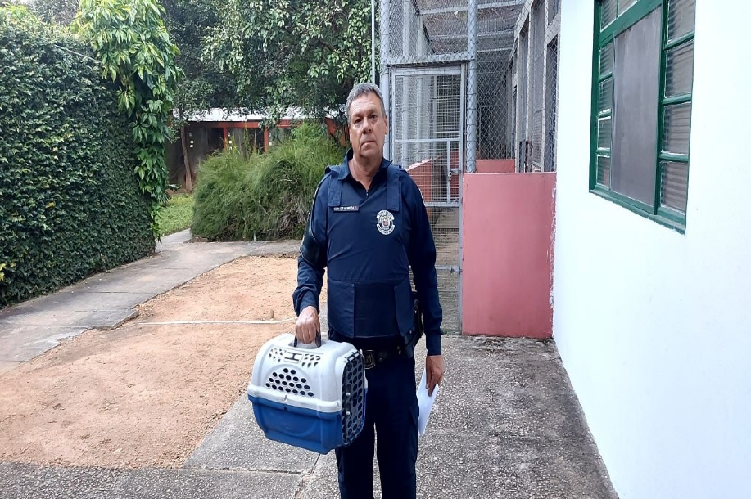
(43699) – Sagui-de-tufo-preto, encontrado caído em via pública, com sinais neurológicos, incoordenação e com cauda queimada com necrose. Entregue pela Guarda Municipal de Vinhedo no dia 23-04-2023.

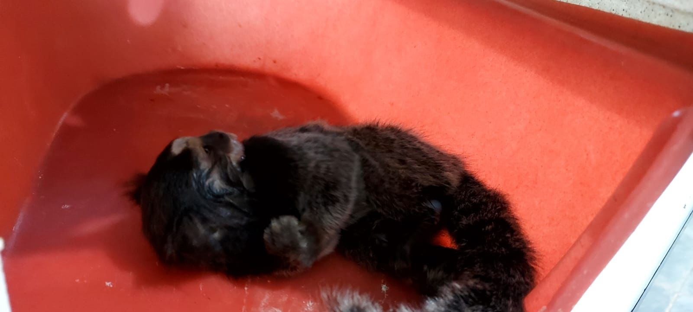
(43699) – Sagui-de-tufo-preto.

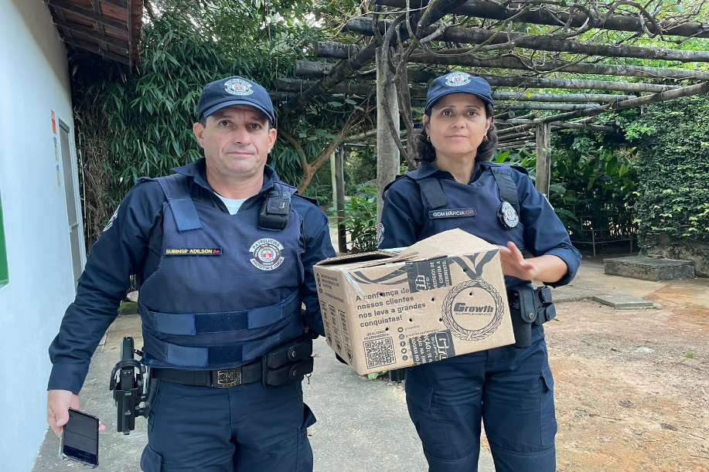
(43707) - Maritaca, encontrada em quintal, não apresenta o membro pélvico esquerdo. Entregue pela Guarda Municipal de Vinhedo no dia 24-04-2023.

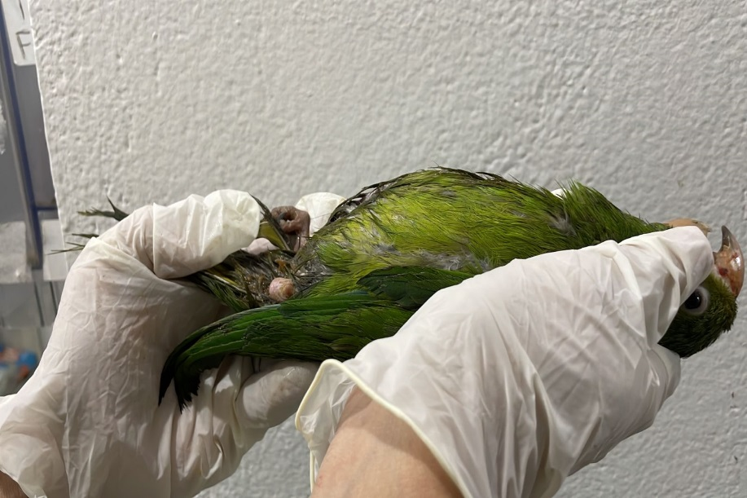
(43707) – Maritaca.

(43708) - Martim-pescador-grande, fêmea, adulta, colidiu com brinquedo no Hopi-Hari, apresenta fratura exposta de asa esquerda. Entregue pela Guarda Municipal de Vinhedo no dia 24-04-2023.

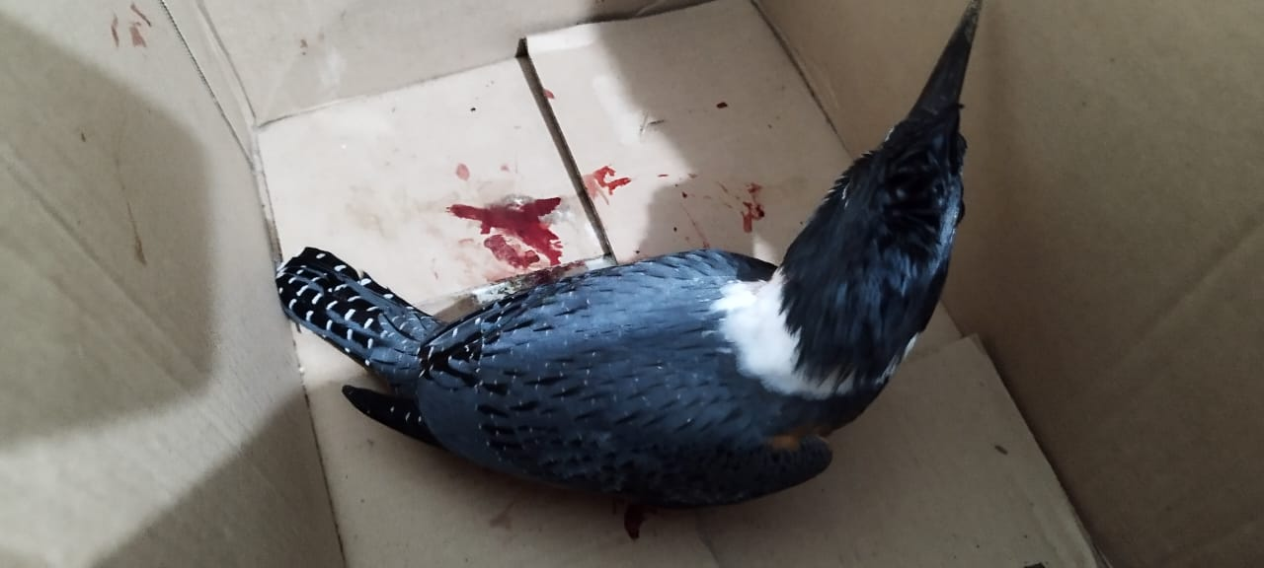
(43708) - Martim-pescador-grande.

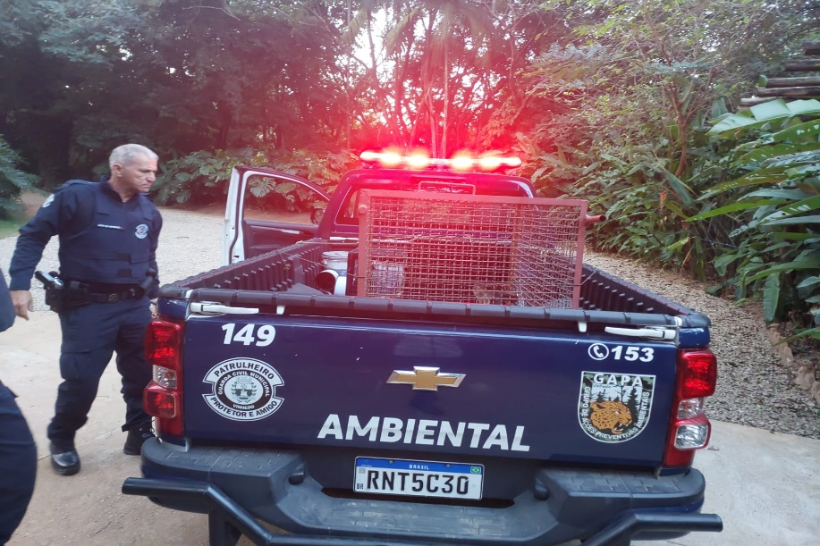
(43813) - Veado-catingueiro, atropelado, com sinais de TCE. Entregue pela Guarda Municipal de Vinhedo no dia 13-05-2023.

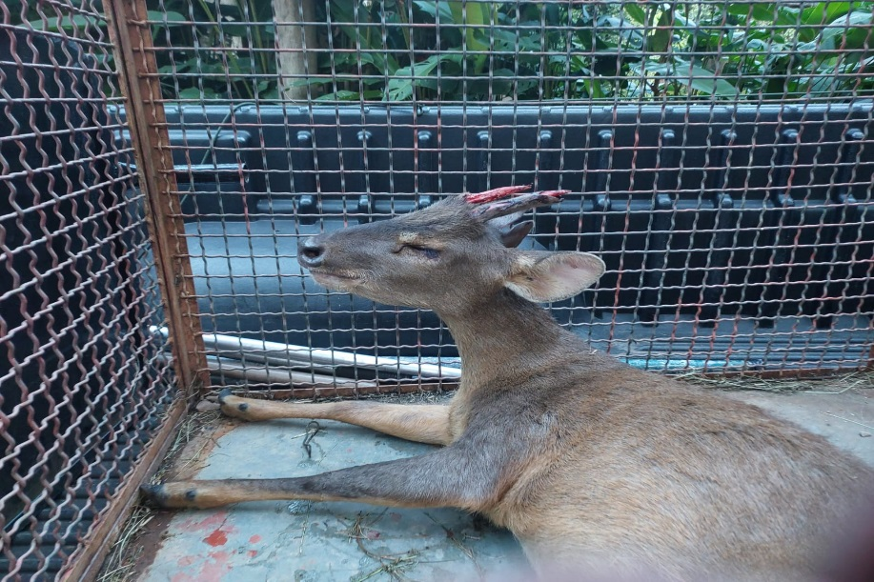
(43813) - Veado-catingueiro.

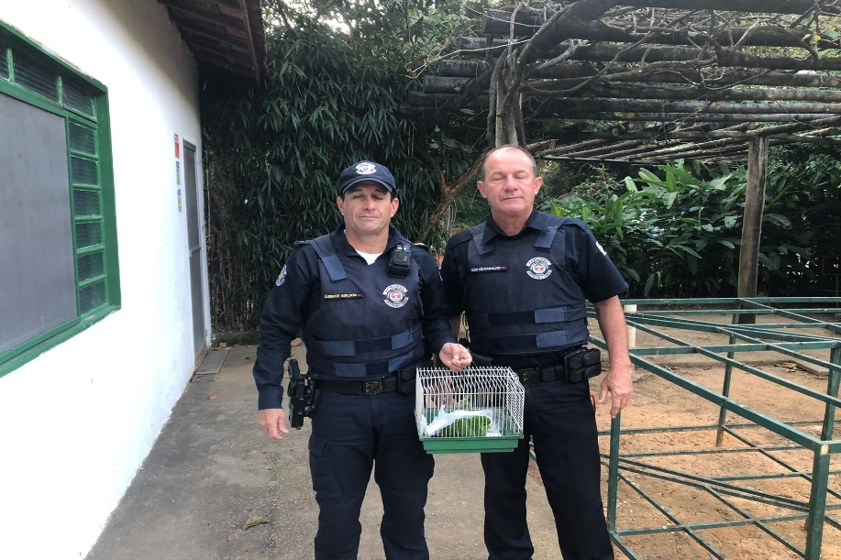
(43816) - Maritaca, jovem, encontrada em via pública. Entregue pela Guarda Municipal de Vinhedo no dia 14-05-2023.

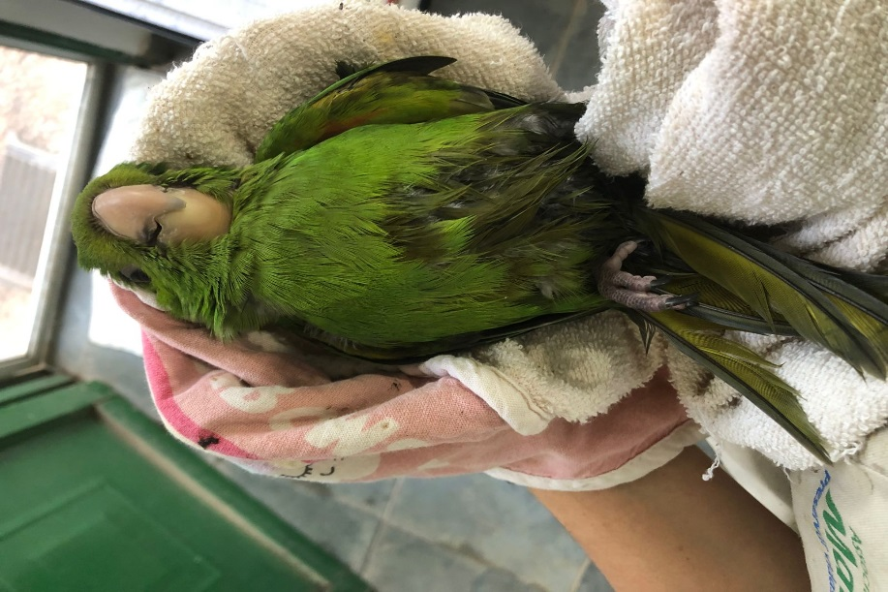
(43816) – Maritaca.

